Проект
Для детей среднего и старшего дошкольного возраста
«Покормите птиц зимой»
Воспитатель ДОУ «Теремок»
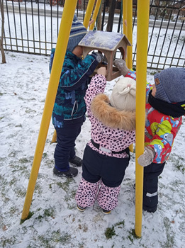
Продолжительность проекта: краткосрочный.
Тип проекта: познавательно-исследовательский, творческий.
Участники проекта: дети, педагоги и родители.
Проблема: можем ли мы помочь птицам в зимнее время года.

Цель: формировать у детей обобщенное представление о зимующих птицах; развивать познавательный интерес у детей к жизни зимующих птиц; воспитывать заботливое отношение к птицам, желание помогать им в трудных зимних условиях.
Задачи:
• расширять представления детей о характерных особенностях жизни зимующих птиц;
• способствовать накоплению у детей представлений о зимующих птиц, развивать познавательную активность;
• активизировать словарь детей по теме;
• развивать умение делать выводы, устанавливать связи и взаимодействия человека с природой;
- Совершенствовать коммуникативные навыки.
Форма проведения итогового мероприятия проекта: занятие с детьми «Покормите птиц зимой», изготовление кормушек.
Продукты проекта:
- Рисунки, аппликации;
- Кормушки;
- Лэпбук «Птицы –наши друзья»
- Выставка «Покормите птиц зимой»
Планирование:
- Наблюдение за зимующими птицами;
- Наблюдение за птичьими следами;
- Слушаем голоса зимующих птиц;
- Рассматриваем изображения зимующих птиц в книгах и альбомах;
- Изготовление кормушек;
- Чтение произведений о птицах;
- Заучивание потешек, загадок, стихов;
- Подвижные игры;
- Проведение дидактических игр;
- Изодеятельность;
- Оформление лэпбука «Птицы-наши друзья»;
- Выставка коллективной работы «Покормите птиц зимой»
Проект был осуществлен в ноябре-декабре 2023г.
